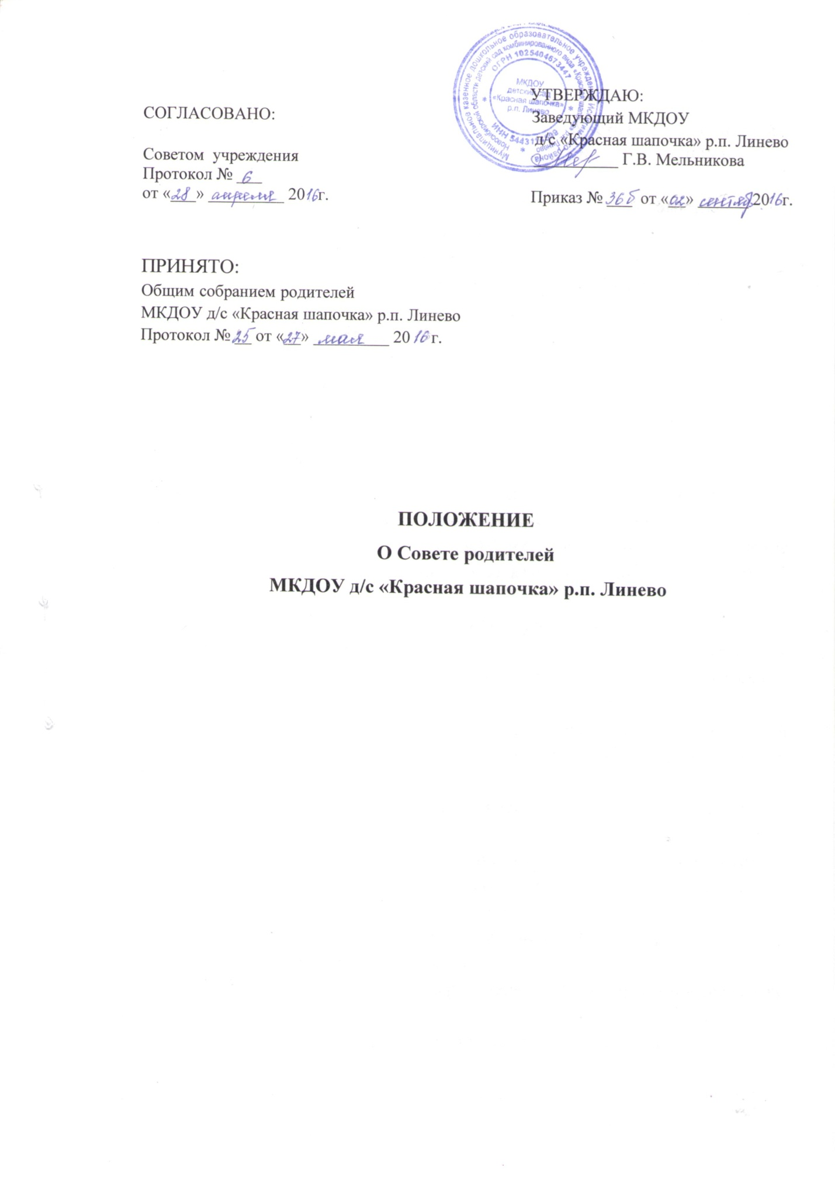

УТВЕРЖДАЮ:
СОГЛАСОВАНО: Заведующий МКДОУ
д/с «Красная шапочка» р.п. Линево
Советом учреждения __________ Г.В. Мельникова
Протокол № ___
от «___» _________ 20 г. Приказ № ___ от «__» ______ 20 г.

ПРИНЯТО:
Общим собранием родителей
МКДОУ д/с «Красная шапочка» р.п. Линево
Протокол № __ от «__» _________ 20 г.

ПОЛОЖЕНИЕ
О Совете родителей
МКДОУ д/с «Красная шапочка» р.п. Линево

1.Общие положения
1.1. Настоящее Положение регламентирует деятельность Совета родителей МКДОУ д/с «Красная шапочка» р.п. Линево (далее по тексту – ДОУ).
1.2.Деятельность Совета родителей осуществляется в соответствии с действующим законодательством Российской Федерации в области образования, Уставом ДОУ и настоящим Положением.
1.3. Совет родителей создается для учета мнения родителей (законных представителей) несовершеннолетних обучающихся. По вопросам управления ДОУ и при принятии локальных нормативных актов, затрагивающих права и законные интересы.
2.Основные задачи Совета родителей
2.1. Содействие руководству ДОУ в:
- совершенствование условий организации образовательного процесса, охране жизни и здоровья воспитанников;
-защите законных прав и интересов воспитанников;
-организации и проведении массовых воспитательных мероприятиях.
2.2.Организация работы по разъяснению родителям (законных представителей) детей, посещающих ДОУ, их прав и обязанностей, значение всестороннего воспитания ребенка в семье, взаимодействие семьи и ДОУ в вопросах воспитания.
3.Порядок формирования и состав Совета родителей
3.1 Советы родителей создаются и действуют в каждой группе детского сада.
Выборы членов Совета родителей группы и его председателя проводятся в начале учебного года на первом родительском собрании.
3.2. Совет родителей ДОУ состоит из числа председателей Совета родителей групп. Состав Совета родителей ДОУ утверждается на общем родительском собрании.
3.3.Для координации работы Совета Родителей ДОУ в его состав входит представитель администрации ДОУ.
3.4. С правом совещательного голоса или без такого права в состав Совета родителей ДОУ могут входить представители учредителя, общественных организаций, педагогические работники и др. Необходимость их приглашения определяется председателем Совета родителей ДОУ в зависимости от повестки дня заседаний.
3.5. Из своего состава члены Совета родителей ДОУ избирают председателя и секретаря.
3.6. Совет родителей избирается сроком на один учебный год.
4. Функции Совета родителей:
4.1. К функциям Совета родителей относятся:
- выбор представителей из числа родителей (законных представителей)
воспитанников в Совет Учреждения;
- организация помощи ДОУ подготовке и проведении совместных массовых мероприятий с воспитанниками;
- внесение предложений по созданию оптимальных условий для обучения и воспитания детей, в том числе по укреплению их здоровья и организации питания;
- организация работы с родителями (законными представителями)
воспитанников по разъяснению прав, обязанностей и ответственности участников образовательного процесса;
- участие в обсуждении локальных актов ДОУ по вопросам, затрагивающим права и законные интересы воспитанников и родителей (законных представителей) воспитанников;
- участие в организации безопасных условий осуществления
образовательного процесса, соблюдения санитарно-гигиенических правил и норм;
- координация деятельности Советов родителей групп;
- взаимодействие с коллегиальными органами управления ДОУ по вопросам управления ДОУ.
5. Порядок организации деятельности Совета родителей:
5.1. Совет родителей осуществляет деятельность по плану, согласованному с заведующим ДОУ.
5.2. Заседания Совета родителей проводятся по мере необходимости, но не реже трех раз в год.
5.3. Кворумом для принятия решений является присутствие на заседании не менее половины членов Совета родителей.
5.4. Решения Совета родителей принимаются простым большинством голо- сов его членов, присутствующих на заседании. В случае равенства голосов решающим является голос председателя.
5.5. Непосредственное руководство деятельностью Совета родителей
осуществляет его председатель, который:
- обеспечивает ведение документации Совета родителей;
- координирует работу Совета родителей;
- ведет заседания Совета родителей.
5.6. О своей работе Совет родителей отчитывается на общем родительском собрании по мере необходимости, но не реже двух раз в год.
5.7. Осуществление членами Совета родителей своих функций
производится на безвозмездной основе.
5.8. Совет родителей правомочен выносить решения при наличии на
заседании не менее половины состава. Решения принимаются простым большинством голосов.
5.9. Переписка Совет родителей по вопросам, относящимся к его
компетенции, ведется от имени ДОУ, поэтому документы подписывают руководитель ДОУ и председатель Совет родителей.
6. Права Совета родителей:
6.1. Совет родителей имеет право:
- обращаться к администрации и другим коллегиальным органам
управления ДОУ и получать информацию о результатах рассмотрения обращений;
- принимать участие в разработке локальных актов ДОУ;
- создавать постоянные или временные комиссии по отдельным
направлениям воспитательно-образовательной и коррекционной работы, реализации уставной деятельности ДОУ;
- приглашать на свои заседания любых специалистов для работы в составе своих комиссий;
- выносить общественное порицание родителям (законным представителям) воспитанников, уклоняющимся от воспитания детей в семье;
- вносить предложения на рассмотрение администрации ОУ о поощрениях воспитанников и их родителей (законных представителей);
- разрабатывать план работы Совета родителей, положение о Совете
родителей;
- выбирать председателя Совета родителей, его заместителя,
контролировать их деятельность;
- принимать решение о прекращении полномочий председателя Совета
родителей.
7. Ответственность Совета родителей:
7.1. Совет родителей несет ответственность за:
- выполнение или не выполнение закрепленных за ним задач и функций;
- соответствие принимаемых решений законодательству РФ, нормативно- правовым актам;
- установление взаимодействия между администрацией ОУ и родителями (законными представителями) воспитанников по вопросам семейного и общественного воспитания.
8. Делопроизводство:
8.1. Заседания Совета родителей оформляются протоколом.
8.2. В журнале протоколов фиксируются:
- дата проведения заседания;
- количество присутствующих;
- ФИО и должность приглашенных;
- повестка дня;
- ход обсуждения вопросов, выносимых на Совет родителей;
- предложения, рекомендации и замечания родителей (законных
представителей), педагогических и других работников ДОУ, приглашенных лиц;
- решение Совета родителей.
8.3. Протоколы подписываются председателем и секретарем Совета родите- лей

